STEAM veiklos 2018-2019 m. m. birželio mėnesį 4 klasėje
Gamtamokslinis tyrimas“ Vaistingieji augalai“.
2019 -06-03
Uždavinai:
- Pažinti gyvenamoje aplinkoje augančius vaistinguosius augalus.
- Duoti žinių apie gydomąsias augalų savybes.
- Praktinis darbas – atpažinti vaistingus augalus.
Šis tyrimas buvo integruotas su sveikatos ugdymo ir stiprinimo programa. Ketvirtokai ėjo prie Beragio ežero ir susitiko su buvusia biologijos mokytoja R. Balčiūniene. Jo metu mokiniai susipažino prie ežero pievoje augančiais vaistingaisiais augalais. Išsiaiškino, kokias augalo dalis galima naudoti ruošiant arbatą, kaip teisingai augalus džiovinti.
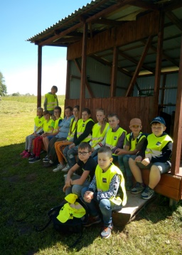
Užsiėmimo metu atliko praktines užduotis, stengėsi geriau pažinti vaistinguosius augalus.
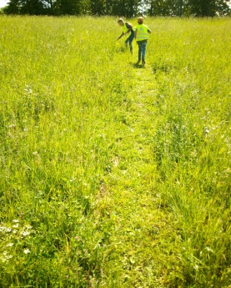
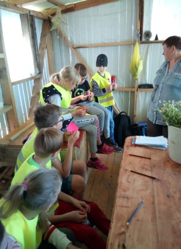

Gamtamokslinis tyrimas „ORIENTAVIMASIS APLINKOJE PAGAL KOMPASĄ IR GAMTOS ORIENTYRUS“
2019-06-05
- Išmokyti naudotis komposu.
- Naudojantis komposu nustatyti pasaulio šalių kryptis.
- Supažindinti su artimoje aplinkoje esančiais gamtos orientyrais ir juos ištyrinėti.
- Ugdytis pažinimo kompetencijas.
Išvyka į miškelį prie Beragio ežero. Prieš pradedant praktinį darbą mokiniai susipažino su kompaso sandara. Aptarta, kaip juo naudotis: laikyti horizontalioje padėtyje nejudinti, arti neturi būti metalinių daiktų ar telefonų.
Pasirinktas beržo medis. Nustatoma, kas yra šio medžio rytuose, vakaruose, o kas šiaurinėje ir pietinėje pusėse. Paskui pasirenkami kiti orientyrai: lieptas ir laužavietė. Nustatoma objektų išsidėstymo kryptis pasirinkto orientyro atžvilgiu.
Naudojantis kompasu patikrinama senolių išmintis:
- daugelio medžių žievė šiaurinėje pusėje yra grubesnė;
- beržo žievė baltesnė ir švaresnė pietinėje pusėje.
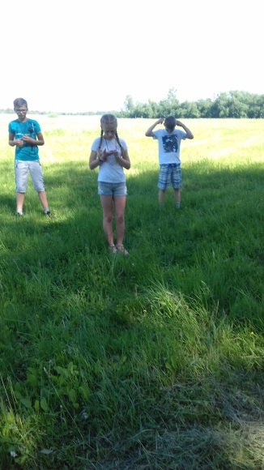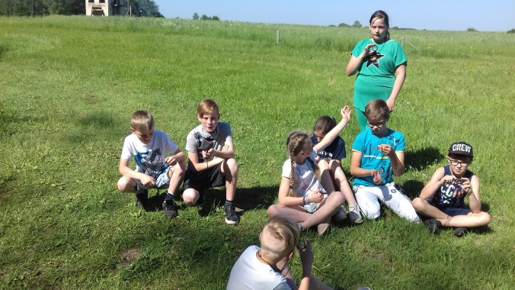
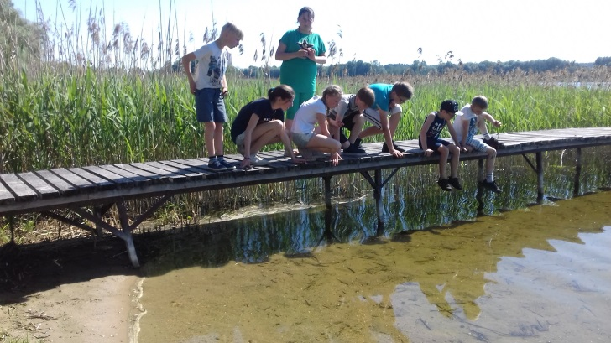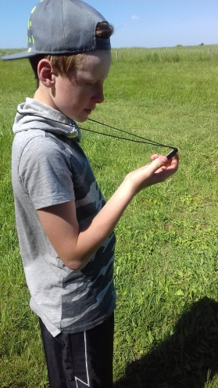

Gamtamokslinis tyrimas “Kaip žemė sukasi apie savo ašį“
2019-05-14
Uždaviniai:
- bandymo metu išsiaiškins kaip Žemė sukasi apie savo ašį.
- 3-4 rišliais sakiniais suformuluos išvadą.
- Įvairiuose šaltiniuose rasti papildomoss medžiagos apie Žemės susidarymą.

Lazdele persmeiktas obuolys mediniu iešmeliu. Paimta lazdelė už galų ir pasuktas obuolys. Matoma, kad obuolys sukasi aplink.
Išvada: Obuolys – tai Žemės planeta, o lazdelė – jos sukimosi ašis, einanti per šiaurės ir pietų polius. Mūsų planeta apie savo ašį sukasi lygiai taip, kaip obuolys apie lazdelę – tik netaip greitai.
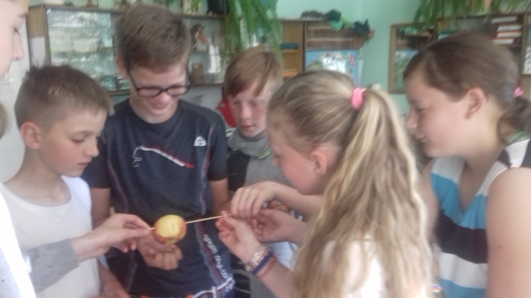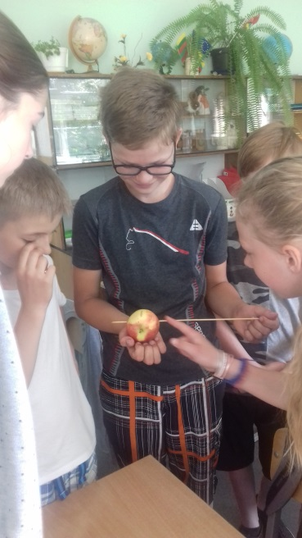

4 klasės mokytoja Birutė Tuskienė

